LOKALIZACJA CMENTARZY WOJENNYCH:

DZIAŁKA 351

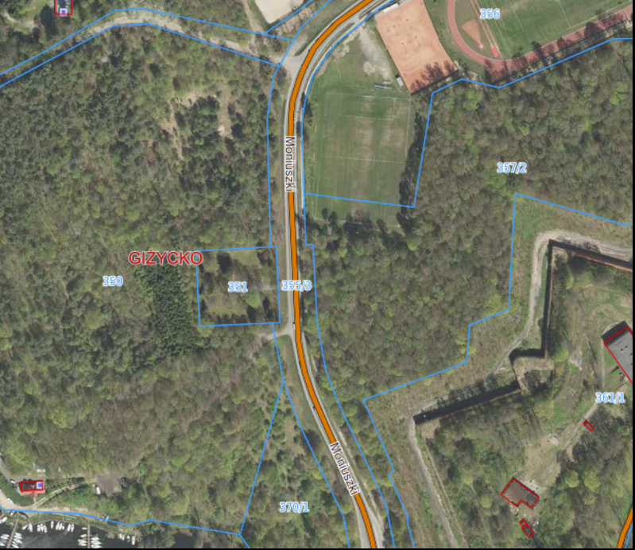

DZIAŁKI 358, 359

